BÖLÜM I DERS PLANI Aralık 2022
Dersin adı | TÜRKÇEhttps://yadi.sk/d/2je6yBUTqcqGzA?fbclid=IwAR1HcsihaqwqPr0GbU2-9hDTkCMHpZkZRWL2wWsatYvjNZ9J0d_2gxqotsY
Sınıf | 5
Temanın Adı/Metnin Adı | MİLLİ KÜLTÜRÜMÜZ / KİLİM
ANITTEPE  İzinsiz paylaşmayınız.  Konu | 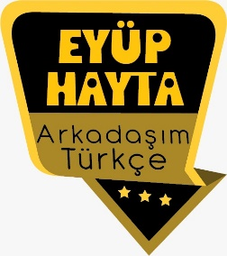  - Gerçek ve mecaz anlam  - Sözcükte anlam  - Yabancı kelimelere Türkçe karşılıklar  - Başlık  - Ana duygu  - Öznel ve nesnel yargılar  - Duygu bildiren cümleler  - Söz sanatları  - Karşılaştırma  - İki noktanın kullanımı  - Görsel yorumlama  - Bilgilendirici metinlerin özellikleri  - Güvenilir site uzantıları
Önerilen Süre | 40+40+40+40+40+40 (6 ders saati)

BÖLÜM II
Öğrenci Kazanımları /Hedef ve Davranışlar  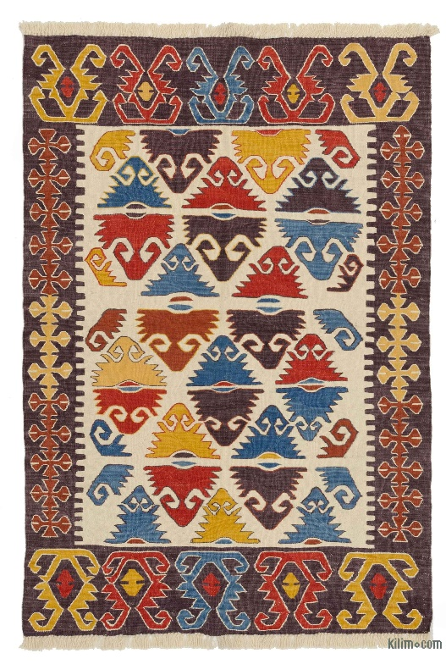  Türkler yaşam tarzlarını, duygu ve düşüncelerini halı ve kilime işledikleri motiflerle anlatır. Bu yönüyle halı ve kilim Türk kültüründe özel bir yeri vardır. | OKUMA  Akıcı Okuma  T.5.3.1. Noktalama işaretlerine dikkat ederek sesli ve sessiz okur.  T.5.3.2. Metni türün özelliklerine uygun biçimde okur.  Öğrencilerin seviyelerine uygun, edebî değeri olan şiirleri ve kısa yazıları türünün özelliğine göre okumaları ve ezberlemeleri sağlanır.  T.5.3.4. Okuma stratejilerini kullanır.  Sesli, sessiz, tahmin ederek, grup hâlinde, soru sorarak, söz korosu, ezberleyerek ve hızlı okuma gibi yöntem ve teknikleri kullanmaları sağlanır.  Söz Varlığı  T.5.3.5. Bağlamdan yararlanarak bilmediği kelime ve kelime gruplarının anlamını tahmin eder.  Anlama  T.5.3.10. Kökleri ve ekleri ayırt eder.  T.5.3.11. Yapım ekinin işlevlerini açıklar.  Yapım ekleri ezberletilmez, işlevleri sezdirilir. Kelime türetmenin mantığı kavratılır  T.5.3.14. Metnin ana fikrini/ana duygusunu belirler.  T.5.3.20. Metnin konusunu belirler.  T.5.3.25. Medya metinlerini değerlendirir.  T.5.3.27. Metinler arasında karşılaştırma yapar.  Metinleri biçim ve tür gibi açılardan karşılaştırmaları sağlanır.  T.5.3.28. Bilgi kaynaklarını etkili şekilde kullanır.  T.5.3.29. Bilgi kaynaklarının güvenilirliğini sorgular.  T.5.3.30. Metindeki gerçek ve kurgusal unsurları ayırt eder.  T.5.3.31. Okudukları ile ilgili çıkarımlarda bulunur.  Neden-sonuç, amaç-sonuç, koşul, karşılaştırma, benzetme, örneklendirme, duygu belirten ifadeler, abartma, nesnel ve öznel çıkarımlar üzerinde durulur.  T.5.3.32. Metindeki söz sanatlarını tespit eder.  Benzetme (teşbih) ve kişileştirme (teşhis) söz sanatları verilir.  KONUŞMA  T.5.2.2. Hazırlıksız konuşma yapar.  T.5.2.3. Konuşma stratejilerini uygular.  Serbest, güdümlü, kelime ve kavram havuzundan seçerek konuşma gibi yöntem ve tekniklerin kullanılması sağlanır.  T.5.2.4. Konuşmalarında beden dilini etkili bir şekilde kullanır.  T.5.2.5. Kelimeleri anlamlarına uygun kullanır.  T.5.2.6. Konuşmalarında uygun geçiş ve bağlantı ifadelerini kullanır.  Ama, fakat, ancak ve lakin ifadelerini kullanmaları sağlanır  YAZMA  T.5.4.2. Bilgilendirici metin yazar.  a)Öğrencilerin konu ve ana fikri belirlemeleri, buna göre giriş, gelişme, sonuç bölümlerinden oluşan bir metin taslağı oluşturmaları, bu bölümlerde yazacaklarını belirlemeleri sağlanır.  b)Öğrenciler yeni öğrendikleri kelimeleri kullanmaya ve günlük hayattan örnekler vermeye teşvik edilir.  c)Anlatımı desteklemek için grafik ve tablo kullanmaları sağlanır.  T.5.4.4. Yazma stratejilerini uygular.  Güdümlü, metin tamamlama, bir metni kendi kelimeleri ile yeniden oluşturma, boşluk doldurma, grup olarak yazma gibi yöntem ve tekniklerin kullanılması sağlanır.  T.5.4.5.Büyük harfleri ve noktalama işaretlerini uygun yerlerde kullanır.  T.5.4.9. Yazdıklarını düzenler.  T.5.4.10. Yazdıklarını paylaşır.
Ünite Kavramları ve Sembolleri/Davranış Örüntüsü | Kültür, motif, UNESCO, gelenek…
Güvenlik Önlemleri (Varsa): | -
Öğretme-Öğrenme-Yöntem ve Teknikleri | Soru-cevap, anlatım, açıklamalı okuma ve dinleme, açıklayıcı anlatım, inceleme, uygulama
Kullanılan Eğitim Teknolojileri-Araç, Gereçler ve Kaynakça  * Öğretmen * Öğrenci | İmla kılavuzu, sözlük, deyimler ve atasözleri sözlüğü, EBA, halı ve kilimler konulu videolar, dergi haberleri, gazete kupürleri…
• Dikkati Çekme | - Türk halı ve kilim kültürü hakkında neler düşünüyorsunuz?  - Türk halı ve kilimlerinde kullanılan başlıca motifler nelerdir? Araştırma sonucu getirdiğiniz motifleri arkadaşlarınıza gösteriniz.  - UNESCO nedir?
• Güdüleme  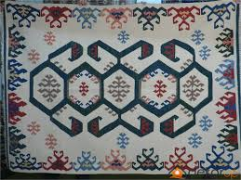 | Bu hafta 104.sayfadaki “KİLİM” adlı metni işleyeceğiz. Sevgili çocuklar, Isınma ve soğuktan, nem ve böceklerden korunma amacıyla kullanılan halı ve kilimler, göçebe hayatı yaşayan atalarımızın en önemli ihtiyaçlarından olmuştur. Göçebe olarak yaşayan ve barınma ihtiyaçlarını çadırlarda karşılayan atalarımız, toprağın neminden, çadıra giren böceklerden korunmak için, taşıması kolay, yere kolayca serilebilen halı ve kilimleri sıkça kullanmış, zamanla halı ve kilim dokumacılığı bir sanat haline gelmiştir.  Halı ve kilimler, olumsuz şartlardan korunma amacı taşısa da zamanla ailenin satütüsünü gösteren ve o ailenin estetik zevkini yansıtan eşyalar haline gelmişlerdir. Türkler halı ve kilimleri sade düz bir yaygı olarak kullanmak yerine, kendi yaşam tarzlarını, duygu ve düşüncelerini yansıtan; kuş, böcek, bitki, hayvan gibi doğadan esinlendikleri motifler ve renklerle süslemişlerdir. Bu konuda gösterilen önem, halı ve kilim dokumacılığını bir sanat dalı haline getirmiştir.  Halı ve kilimin Anadolu kültüründeki yeri ve önemi konusunda halı ve kilimi; göçebe ve yerleşik yaşamdaki gereksinim olan bir eşya, estetik anlamda bir sanat eseri, ticari anlamda değerli bir meta ve Türklerin sanat anlayışını yansıtan önemli bir kültür ögesi olarak değerlendirmek mümkündür.
• Gözden Geçirme | Bu dersimizde kültürümüzü oluşturan ögeler hakkında bilgi sahibi olacaksınız.
• Derse Geçiş
.
- Dikkati çekme sorusu sorulduktan sonra öğrencilerden metnin içeriğini tahmin etmeleri istenecek.

HAZIRLIK

Eski tarihlerden günümüze kalan miraslardır aslında kilimler. Anıları, duyguları, acıları, doğayı taşırlar üzerilerinde. Kilim dokuma yapılarından dolayı kirtikli dokuma kategorisindedir. Kirkitli dokumaları bulan ve geliştirenler Türklerdir. Kirkitli (kilim-cicim-sumakzili, halı) dokumalar, Türklerin Orta Asya’dan göç etmesiyle dünyaya yayılmıştır. İnsanların, konutların döşenmesinde örtü ve yaygı gereksinimlerini karşılamak amacıyla yün ipliklerini birbiri arasından bir alt bir üst geçirerek ilk önce kilim yaptıkları, sonradan da bu ipliklerin arasına kısa yün ipliklerini düğümleyerek halıyı buldukları sanılmaktadır.

Öğrencilere sorulacak.
…
…
Kültür deyince aklınıza gelen üç kelimeyi söyleyiniz.

…
…

KİLİM
-Kilim türküsü
-Motifler ve kilim tezgahı

İçerik videolarını aşağıdaki linkten indirebilirsiniz:

https://yadi.sk/d/2bQN2qGowaz_NQ

- Metnin başlığı ve görselleri hakkında öğrenciler konuşturulacak.
- Metnin içeriği öğrenciler tarafından tahmin edilecek.(Metinde neler anlatılmış olabilir?)
- Ders kitabındaki görseller öğrenciler tarafından incelenecek ve öğrencilerin dikkati parça üzerine çekilecek.
- Parçanın başlığı hakkında öğrencilere soru sorulacak.
- Güdüleme ve gözden geçirme bölümü söylenecek.
- Metin, öğretmen tarafından örnek olarak okunacak.
- Metin, öğrenciler tarafından sessiz olarak okunacak.
- Öğrenciler tarafından anlaşılmayan, anlamı bilinmeyen kelimeler metnin üzerine işaretlenecek.

Kilim | Nakış | Töre | Tezgâh
Günah | Hasret | Eren | Şikayet
Gönül | Davet | Dergâh | Gayrı

- Anlaşılmayan, anlamı bilinmeyen kelimelerin anlamı ilk önce sözcüğün gelişinden çıkarılmaya çalışılacak. Anlamı sözlükten bulunacak, öğrenciler tarafından önce tahtaya sonra kelime defterlerine yazılacak.
- Öğrencilere 5-8 kelimeden oluşan cümleler kurdurularak, bilinmeyen kelimeler anlamlandırılacak.
- Yanlış telaffuz edilen kelimeler birlikte düzeltilecek.
- 1.Etkinlik yapılacak.

a) Şiirden alınan kelimeler, harfleri karıştırılarak verilmiştir. Bu kelimeleri belirleyiniz. Anlamlarını TDK Türkçe Sözlük’ten bularak boş bırakılan yerlere yazınız.
rıs – yeşkâti – mersek – tadev – teyimnek – gâhder
şanık – nere – likit – öret – ağrıç – mili
Cevap:
Kelimeler | Anlamları
sır | Varlığı veya bazı yönleri açığa vurulmak istenmeyen gizli kalan, gizli tutulan şey.
şikayet | Hoşnutsuzluk belirten söz veya yazı, sızlanma, sızıltı, yakınma
sermek | Düz bir yere yaymak
davet | Çağrı, çağırma
yetinmek | Bir şeyi kendisi için yeter bularak daha çoğuna gerek görmemek, daha çoğunu istememek, kanaat etmek
dergah | Tarikattan olanların barındıkları, ibadet ve tören yaptıkları yer, tekke
nakış | Genellikle kumaş üzerine renkli iplikler veya sırma ve sim kullanarak elle, makineyle yapılan işleme, el işi, ince iş
eren | Dinî inançlara göre kendisinde olağanüstü manevi güç bulunan kişi, ermiş
kilit | Anahtar, düğme gibi takılıp çıkarılabilen bir parça yardımıyla çalışan kapatma aleti
töre | Bir toplulukta benimsenmiş, yerleşmiş davranış ve yaşama biçimlerinin, kuralların, görenek ve geleneklerin, ortaklaşa alışkanlıkların, tutulan yolların bütünü, âdet
çağrı | Birinin bir yere gelmesini isteme, davet
ilim | Evrenin veya olayların bir bölümünü konu olarak seçen, deneye dayanan yöntemler ve gerçeklikten yararlanarak sonuç çıkarmaya çalışan düzenli bilgi, bilim.

b) Anlamını öğrendiğiniz kelimeleri birer cümlede kullanınız.
Cevap:
• Aramızdaki sırrı hayatım boyunca saklayacağım.
• Yerlere çöp atmaya devam edersen seni öğretmene şikayet edeceğim.
• Yeni halıyı odaya serince odanın havası değişti.
• Sizi okulumuzda düzenlenecek olan 29 Ekim törenlerine davet ediyorum.
• Küçük çocuk bir şekerle yetinmiyor, dükkandaki bütün şekerleri istiyordu.
• Yunus Emre dergahtan ayrılıp yollara düştü.
• Annem gençken nakış işler, işlediklerini satarmış.
• Mahallemizde kendisini eren olarak tanıtan adam sahtekarlıktan tutuklandı.
• Anahtarı kaybettiğimiz için kilidi açamıyoruz.
• Bizim töremize göre büyük kardeşler evlenmeden küçük kardeşler evlenemez.
• Çağrımıza uyup bugün burada toplandığınız için herkese teşekkür ediyorum.

- 2.Etkinlik yapılacak.

Aşağıdaki soruları okuduğunuz şiire göre cevaplayınız.
1) Şiire göre sevdiğine sözü olan ne yapar?
Cevap: Kilim dokur.
2) Şiire göre hangi duygular kilim ile anlatılmıştır?
Cevap: Sevgi, aşk, hasret, üzüntü, istek.
3) Kilimlerde kullanılan renkler ne ifade etmektedir?
Cevap: Şikayet ve hasret.
4) Şiire göre kilim ne demektir?
Cevap: İlim demektir.
5) “Aşkı dokudum kilime.” sözüyle ne anlatılmak istenmektedir?
Cevap: Herhangi bir şeye duyulan yoğun sevgiyi, kilime işlenen motiflerle anlatmaya çalışmak.
6) Bu şiire farklı hangi başlıklar yazılabilir?
Cevap: (örnek) KİLİM DEMEK İLİM DEMEK – KİLİMİN DİLİ
- 3.Etkinlik yapılacak.

Aşağıdaki soruları okuduğunuz şiire göre cevaplayınız.
a) Şiirde kilim nelere benzetilmiştir?
Cevap: Gönüle, ilime, sevdaya, özleme, derde, isteğe benzetilmiştir.
b) Siz olsaydınız kilimi nelere benzetirdiniz? Neden?
(örnek) Tabloya benzetirdim. Çünkü kilime işlenen motifler, ressamların tabloya yaptıkları resimler gibidir.

- 4.Etkinlik yapılacak.

Aşağıdaki metin ile okuduğunuz metni tür ve biçim özellikleri yönünden karşılaştırınız.
Anadolu’da kilim, renk demek, renge susamışlık demek…
Göz alabildiğine bozlaşan topraklarda yeşile, kırmızıya, maviye, turuncuya özlem duyan insanlar hıncını kilimlere döktüğü renklerden alır. Ağaçtan yeşil, denizden mavi, çiçekten kırmızı arayan; bulamayınca da tezgâha koşan insanlar, özentilerini kilimlerde dile getirir. Anadolu’da kilim, renk sofrasıdır, renge aç insanların sofrası. Alı-al, moru-mor, akı-karası, sarısı-durusu, nesi var nesi yoksa cömertçe ortaya döker, evini, çadırını bir bayram şenliği, bir düğün alayı gibi renklerle donatır. Bu, onun dünyasıdır.
Mehmet ÖNDER
(Aldı Sözü Anadolu)
Cevap: Okuduğumuz metnin türü şiirdir. Duyguları ahenkli bir şekilde anlatmıştır. Yukarıdaki metnin türü denemedir. Biçim olarak düz yazıdır.
- 5.Etkinlik yapılacak.

a) Aşağıdaki kelimelerin anlamlı en küçük parçasını örnekteki gibi daire içine alınız.
Cevap:
Not: Kelimelerin en küçük parçası kırmızı renk ile gösterilmiştir.
sırlarımı – sevgiliye – duygunun – özlemdir – yoluna
b) Daire içine aldığınız bu kelimelere örnekteki gibi farklı ekler getiriniz. Yeni oluşturduğunuz bu kelimeleri birer cümlede kullanınız.
Cevap:
sır | -daş | Sen benim hayattaki tek sırdaşımsın.
sev | -ecen | Sokakta gördüğüm köpek çok sevecen görünüyordu.
duy | -u | Yapacağınız yemen önce görme duyusuna hitap etmelidir.
öz | -gür | Atalarımız özgürlüğümüz için canlarını feda ettiler.
yol | -cu | Otobüsteki yolcular kokudan şikayet ediyorlardı.

- 6.Etkinlik yapılacak.

a) Türkiye’nin Dünya Mirası listesinde yer alan bazı eserleri aşağıda tanıtılmıştır. Bu tanıtımlarda boş bırakılan yerleri http://www.kultur.gov.tr/ adresinden araştırarak doldurunuz.
Cevap:
Nemrut Dağı (Adıyaman – Kahta)
UNESCO Dünya Miras Listesi’ne Alınma Tarihi: 1987
Liste Sıra No: 448
Yeri: Güneydoğu Anadolu Bölgesi, Adıyaman
Kategori: Kültürel
Adıyaman’ın Kahta ilçesinde 2150 metre yüksekliğindeki Nemrut Dağı yamaçlarında hükümdarlık yapmış olan Kommagene Kralı I. Antiochos’un (Antikos) tanrılara ve atalarına minnettarlığını göstermek için yaptırdığı mezarı, anıtsal heykelleri ve benzersiz manzarası ile Helenistik Dönem’in en görkemli kalıntılarından birisidir. Anıtsal heykeller doğu, batı ve kuzey teraslarına yayılmıştır. Doğu terası kutsal merkezdir ve bu nedenle en önemli heykel ve mimari kalıntılar burada bulunmaktadır. İyi korunmuş durumdaki dev heykeller kireçtaşı bloklarından yapılmıştır ve 8-10 metre yüksekliktedir. Varlığı bilinmekle beraber kral mezarı, henüz keşfedilememiştir.
Divriği Ulu Cami ve Darüşşifası (Sivas)
UNESCO Dünya Miras Listesi’ne Alınma Tarihi: 1985
Liste Sıra No: 358
Yeri: İç Anadolu Bölgesi, Sivas
Kategori: Kültürel
Divriği ve civarında en erken yerleşim Hititler Dönemi’ne kadar inmektedir. Yöre, Mengücekoğullarının yönetimi altında olduğu dönemde Ahmet Şah ve eşi Turan Melek tarafından cami ile birlikte 1228-1229 yıllarında yaptırılmıştır. İslam mimarisinin bu başyapıtı iki kubbeli türbeye sahip bir cami ve ona bitişik bir hastaneden oluşmaktadır. Yapılar, mimari özelliklerinin yanı sıra, sergilediği zengin Anadolu geleneksel taş işçiliği örnekleriyle UNESCO Dünya Miras Listesi’nde yer almaktadır.
Edirne Selimiye Cami ve Külliyesi (Edirne)
UNESCO Dünya Miras Listesi’ne Alınma Tarihi: 2011
Liste Sıra No: ?
Yeri: Marmara Bölgesi, Edirne
Kategori: Kültürel
İstanbul’un fethinden önce Osmanlı İmparatorluğu’nun başkenti olan Edirne’nin en önemli anıtsal eseri olan ve şehrin silüetini taçlandıran Selimiye Cami ve Külliyesi, 16. yy.da Sultan II. Selim adına yaptırılmıştır. Teknik mükemmelliği, boyutları ve estetik değerleriyle döneminin ve sonraki zamanların en muhteşem eseri olan cami ve külliye, Osmanlı mimarlarından Sinan’ın ustalık dönemi eseri, mimarlık sanatının en görkemli örneklerinden biri ve insanın yaratıcı dehasının bir başyapıtı olarak kabul edilmektedir.
İnce ve zarif 4 minareye sahip büyük kubbesiyle görkemli cami, iç tasarımında kullanılan ve döneminin en iyi örnekleri olan taş, mermer, ahşap, sedef ve özellikle çini motifleri ve ince işçilikleri ile kubbe ve kemerlerindeki kalem işleri, mermer döşemeli avlusu ve yapıyla bağlantılı el yazması kütüphanesi, eğitim kurumları, dış avlusu ve arastası ile bir sanat türünün zirvesini temsil etmektedir.
Edirne Selimiye Cami ve Külliyesi, UNESCO Dünya Miras Komitesi’nin 19-29.06.2011 tarihleri arasında gerçekleştirilen 35. Dönem Toplantısı’nda alınan 35 COM 8B.37 sayılı karar ile 1 ve 4. kriterler kapsamında kültürel varlık olarak Dünya Miras Listesi’ne dâhil edilmiştir.
b) http://www.kultur.gov.tr/ adresinden Dünya Miras Listesi’ne alınan kültürel miraslarımızdan iki tanesini araştırınız. Araştırma sonuçlarınızı arkadaşlarınızla paylaşınız.

c) http://www.kultur.gov.tr/ adresinden aldığınız bilgilere güveniyor musunuz? Neden?
Cevap: Güveniyorum. Çünkü uzantısı “gov”dur. “gov” uzantılı siteler devlete ait sitelerdir ve verdikleri bilgiler doğrudur.
ç) Sizler hangi sitelerden araştırma yapıyorsunuz?
Cevap: “edu”, “org”, “gov” uzantılı sitelerden araştırma yapıyoruz.
d) Bilimsel araştırmalarda “edu ve gov” uzantılı sitelerin güvenirliği hakkında ne düşünüyorsunuz?
Cevap: “edu” uzantılı siteler eğitim kurumlarına, “gov” uzantılı siteler devlet kurumlarına aittir. Bu sitelerde bulunan bilgiler doğrudur.

- 7.Etkinlik yapılacak.

Aşağıdaki kutularda verilen metinleri inceleyiniz.
a) Sizce bu metinlerin ortak özelliği nedir?
Cevap: Metinlerin içinde, o metinle alakalı başka metinlere bağlantılar bulunmaktadır.
b) Metinlerin bu şekilde düzenlenme sebebi ne olabilir? Açıklayınız.
Cevap: Bu şekilde düzenlenen metinlerde araştırma yapan kişi aradığını rahatça bulabilir. Araştırmasıyla ilgili diğer konulara ulaşabilir.
- 8.Etkinlik yapılacak.

“Anadolu’da kilim demek, özlemi, inancı, sevgiyi ilmik ilmik dokumak demektir.” sözünden yola çıkarak bir konuşma yapınız.
Cevap:
(örnek)
Sevgili arkadaşlar.
Türk halkı eskiden duygu ve düşüncelerini halıya, kilime, kumaşa işledikleri motiflerle anlatırdı. İletişim olanaklarının günümüz kadar gelişmediği bu zamanlarda insanlar duygu ve düşüncelerini bu şekilde diğer insanlara aktarırdı.
İnsanlar işledikleri motiflerde birbirlerine olan sevgiyi, özlemlerini, güvenlerini, acılarını anlatırlardı. Bu nedenle kilimlere işlenen motiflere sadece süz gözüyle bakmak yanlış olacaktır. Kilimlerdeki motifler insanların duygularının birer yansımasıdır.
İnsanların duygularını bu şekilde aktarması çok hoştur. Bu davranış Türklerde halı ve kilim kültürünü çok ayrı ve özel bir yere koyar. İşte bizim kültürümüz, böyle inceliklerle doludur.
- 9.Etkinlik yapılacak.

Şiirden alınan aşağıdaki dizeleri okuyunuz.
“Kilim kalbin aynasıdır, gönlün sesidir;
Her nakışı bir duygunun ifadesidir.”
a) Yukarıdaki dizede noktalı virgül niçin kullanılmıştır?
Cevap: Ögeleri arasında virgül bulunan sıralı cümleleri birbirinden ayırmak için konmuştur.
b) Noktalı virgülü bu dizedekiyle aynı görevde olacak şekilde cümlede kullanınız.
Cevap: Sevinçten, heyecandan içim içime sığmıyor; bağırmak, kahkahalar atmak, ağlamak istiyorum.
c) Aşağıdaki cümleleri noktalı virgülün kullanım alanıyla eşleştiriniz.
Cevap:
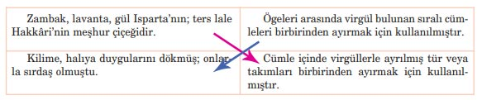

- 10.Etkinlik yapılacak.

Kültürümüzde kilimin yerini anlatan bilgilendirici bir metin yazınız.
Cevap:
(örnek)
KÜLTÜRÜMÜZDE KİLİMİN ÖNEMİ
Isınma ve soğuktan, nem ve böceklerden korunma amacıyla kullanılan halı ve kilimler, göçebe hayatı yaşayan atalarımızın en önemli ihtiyaçlarından olmuştur. Göçebe olarak yaşayan ve barınma ihtiyaçlarını çadırlarda karşılayan atalarımız, toprağın neminden, çadıra giren böceklerden korunmak için, taşıması kolay, yere kolayca serilebilen halı ve kilimleri sıkça kullanmış, zamanla halı ve kilim dokumacılığı bir sanat haline gelmiştir.
Halı ve kilimler, olumsuz şartlardan korunma amacı taşısa da zamanla ailenin satütüsünü gösteren ve o ailenin estetik zevkini yansıtan eşyalar haline gelmişlerdir. Türkler halı ve kilimleri sade düz bir yaygı olarak kullanmak yerine, kendi yaşam tarzlarını, duygu ve düşüncelerini yansıtan; kuş, böcek, bitki, hayvan gibi doğadan esinlendikleri motifler ve renklerle süslemişlerdir. Bu konuda gösterilen önem, halı ve kilim dokumacılığını bir sanat dalı haline getirmiştir.
Halı ve kilimin Anadolu kültüründeki yeri ve önemi konusunda halı ve kilimi; göçebe ve yerleşik yaşamdaki gereksinim olan bir eşya, estetik anlamda bir sanat eseri, ticari anlamda değerli bir meta ve Türklerin sanat anlayışını yansıtan önemli bir kültür ögesi olarak değerlendirmek mümkündür.

Diğer metnin hazırlık etkinliği verilecek.
(Gazete ve dergilerden vatan sevgisini anlatan resim, fotoğraf ve haberler bulunuz. Araştırma sonucu elde ettiklerinizi sınıfa getiriniz.)

BÖLÜM III
Ölçme-Değerlendirme
• Bireysel öğrenme etkinliklerine yönelik Ölçme-Değerlendirme  • Grupla öğrenme etkinliklerine yönelik Ölçme-Değerlendirme  • Öğrenme güçlüğü olan öğrenciler ve ileri düzeyde öğrenme hızında olan öğrenciler için ek Ölçme-Değerlendirme etkinlikleri | - UNESCO nedir?  - Ülkemizdeki Dünya Kültür Mirası Listesine giren yerler var mı?  - Kilim ve kim motifleri hakkında neler öğrendiniz?  - Çeşme bir gün yanındaki selviye:  "Buz gibi suyum akar, içip kanarsın; bir kere olsun kıymet bilmezsin." dedi.  Bu parçada görülen söz sanatı aşağıdakilerden hangisidir?  A) Kişileştirme  B) Benzetme  C) Abartma  D) Konuşturma
Dersin Diğer Derslerle İlişkisi | Okurken sesli okuma kurallarına, yazarken imla ve noktalamaya diğer derslerde de dikkat etmeleri sağlanır.

BÖLÜM IV
Plânın Uygulanmasına İlişkin Açıklamalar

Türkçe Öğretmeni tunghay@gmail.com

Okul Müdürü
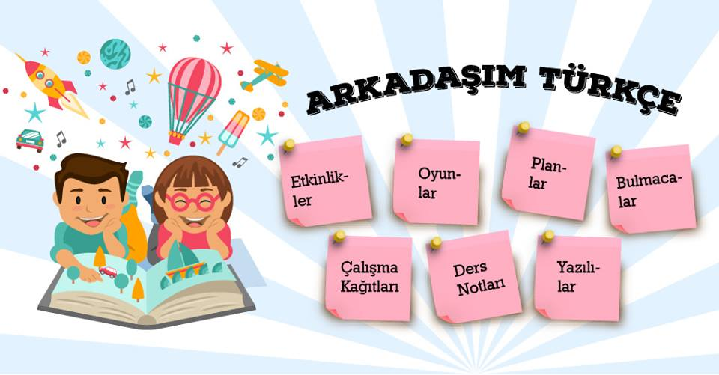

Kilim Motifleri (Desenleri) ve Özellikleri
Ülkemizde eski halıların incelenmesi ile elde edilen ve anlamlarını bildiğimiz bazı kilim motifleri ve anlamları hakkında elde edilebilen bazı bilgileri aşağıda sıralı bir şekilde size sunmaya çalıştık.

1. Muska Motifi
Muska ve nazarlık: Nazarlık; kem bakışların etkisini azaltır. Muska ise; sahibini kötü olaylardan korur.

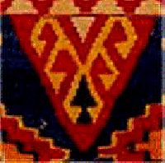

2. Kartal motifi
Kartal: Güç ve kudreti temsil eder.
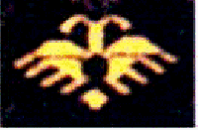

3. Küpe motifi
Küpe: Evlenmek isteyen genç kız ailesine isteğini dolaylı olarak belli eder.
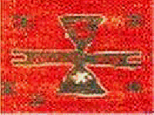

4. Göz motifi
Göz: Kem gözlere, zarara karşı koruyucu olduğuna inanılır.

5. Bereket motifi
Bereket: Birlikte kullanılan eli belinde ve koç boynuzu kadın ve erkeği temsil eder. Ortadaki gözde aileyi kötülüklerden korur.
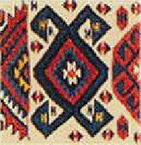

6. Bukağı motif
Bukağı: Aile birliğine ve birlikte olma umuduna işaret eder.

7. El, Parmak, Tarak Motifi
El, parmak, tarak: Parmaklar, kem gözlerden korur. El motifi; verimliliği, tarak ise doğumu simgeler.
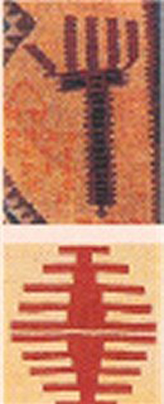

8. Pıtrak motifi
Pıtrak: Bol çiçekli anlamına gelir. Bolluğun bereketin sembolüdür.
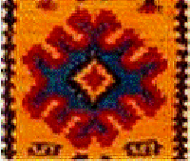

9. Sandık motifi
Sandık: Genç kızların çeyiz sandığını simgeler.
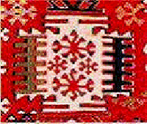

10. Çengel ve Artı Motifi
Çengel ve Artı: Türk dokumalarında artı (+) ve çengeller insanların tehlikelerden korunması için sık kullanılır.
Çengel Motifi :
Artı Motifi :

11. Ejderha motifi
Ejderha: Ejderha hava ve suyun efendisidir. Bereketli bahar yağmurlarını getirdiğine inanılır.
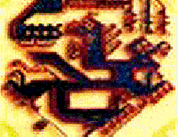

12. Kuş motifi
Kuş: Baykuş ve karakarga kötülükleri, bülbül ve güvercin; iyi şansı simgeler.

13. Eli belinde motifi
Eli belinde: Anneliğin, dişiliğin ve verimliliğin sembolüdür.

14. Saç bağı motifi
Saç bağı: Evlenme isteğini ifade eder. Dokumaya katılan saç ise ölümsüzlüğü temsil eder.

15. Koçboynuzu motifi
Koçboynuzu: Üretkenlik, güç ve erkekliği temsil eder. Dokuyan kişinin çok mutlu olduğunu ifade eder.

16. Suyolu motifi
Suyolu: Suyun insan hayatındaki önemini vurgular.

17. Akrep motifi
Akrep: Akrebin kötülüğünden korunmak için dokunur.
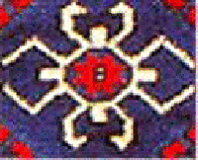

18. Yıldız motifi
Yıldız: Üretkenliği temsil eder.
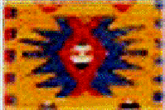

19. Hayat ağacı motifi
Hayat ağacı: Sonsuzluğun sembolüdür.
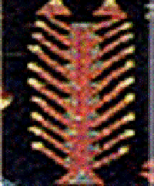
Yararlanılan kaynak: Kirkitli Dokumalarda Basit Desen Çizimleri

